有限責任臺北市立五常國民中學員生消費合作社
附設臺北市私立員工子女幼兒園

107學年度 第一學期 防災地震活動實施計劃 策劃者：園長

一.依據：107學年度 行事曆計畫辦理
二.目的：1.認識防災安全重要性。
2.知道地震時自我保護。
三.活動內容：
1.活動日期：107年9月18.19.20日星期二、三、四
上午10：30~~11：00
107年9月21日星期五上午09：21
2.活動地點：五常國中操場
3.活動名稱：防災地震活動
4.參加對象：全校師生
5.活動流程及內容：
時 間 | 活 動 內 容 | 備 註
10：20~~10：30 | 如廁、梳洗、清點人數、 各班教室準備 | 各班老師
10：30~~10：40 | 地震了  ↓（廣播音樂）  幼生（戴防災帽）掩護躲桌子  ↓（廣播音樂）  往國中操場籃球區集合  （附件2） | 各班老師/園長/主任
10：40~~11：00 | 快問快答時間-原地（附件1） | 各班老師/園長/主任
11：00 | 如廁、回各班上課 | 各班老師/園長/主任
＜說明＞1請老師事先教學宣導說明。
2上午10：30聽到廣播做掩護及逃生動作
附件1
※快問答遊戲：大家一起來！（先教比手勢正確比○；錯誤比×）
1.遇到地震發生時要大叫對還錯！
2.地震發生因聽從大人指令對還錯。
3.地震發生雙手保護頭部對還錯。
4.地震發生到處亂跑對還錯。
5.平日應該做好地震防災練習對還錯。

6.再家中地震發生用哭的方是對還錯。
7.地震發生會聽爸媽話逃命對還錯。
8.在學校發生地震時，因該聽從老師的指令。

※逃生路線1 附件2

小班教室

中班教室
逃生方向1
中小班

防火牆
往
操
場
方
向

大班教室

逃生方向2大班

辦公室

※逃生路線2-預定集合地點 附件3
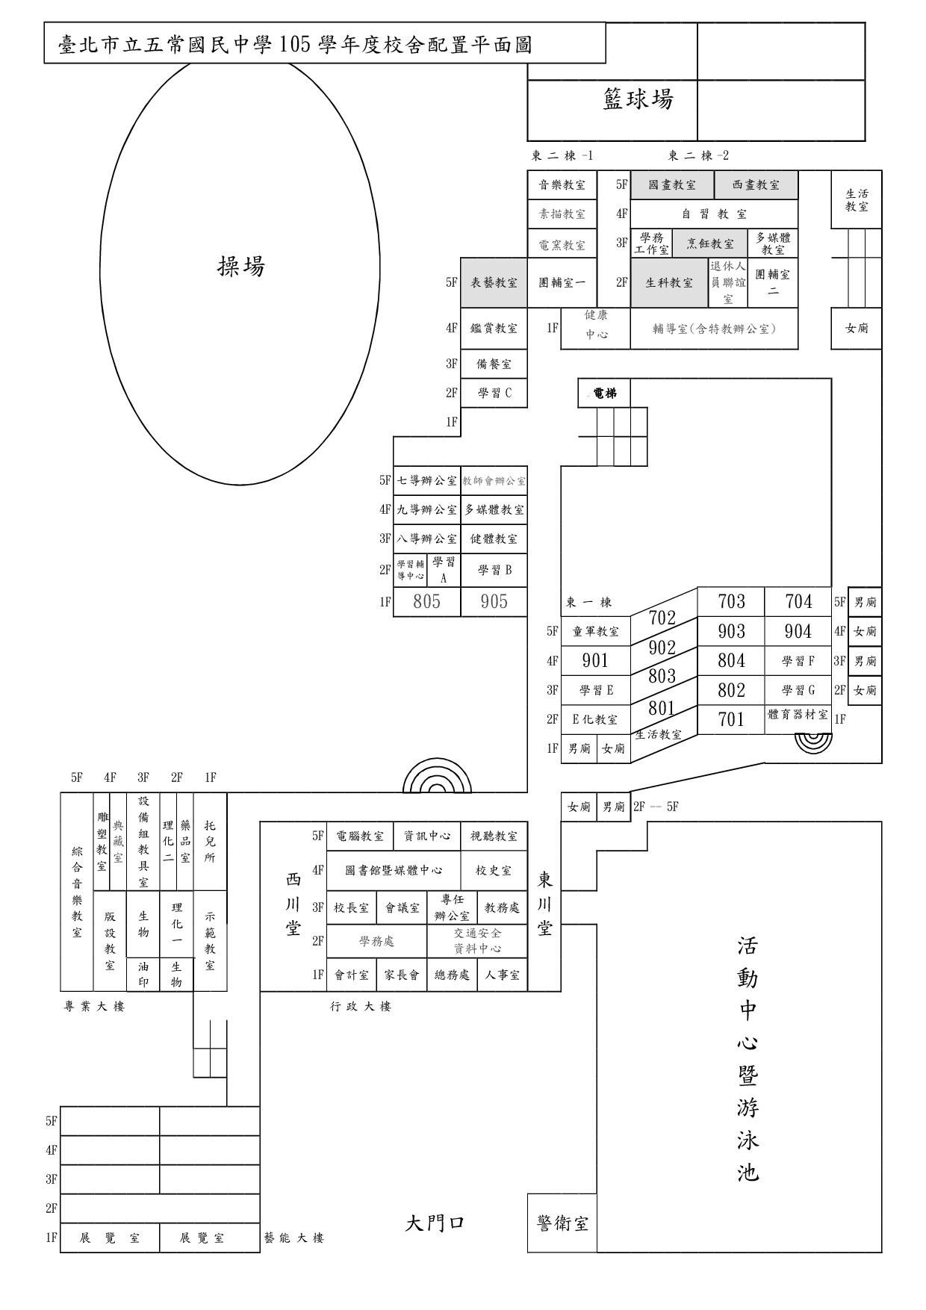
幼兒園集合點
幼
兒園

